**ASSUNTO :. INDICO PARA QUE O DEPARTAMENTO COMPETENTE, QUE SEJA REALIZADO A LIMPEZA DO TRECHO SEM PAVIMENTAÇÃO DA AVENIDA VEREADOR ANTONIO CARLOS DE OLIVEIRA.**

**DESPACHO:.**

**SALA DAS SESSÕES ____/____/_____**

**PRESIDENTE DA MESA**

**INDICAÇÃO Nº , DE 2019**

**SENHOR PRESIDENTE,**

**SENHORES VEREADORES,**

INDICO ao Exmo Senhor Prefeito Municipal para que o departamento competente, que seja realizado a limpeza do trecho sem pavimentação da Avenida Vereador Antônio Carlos de Oliveira.

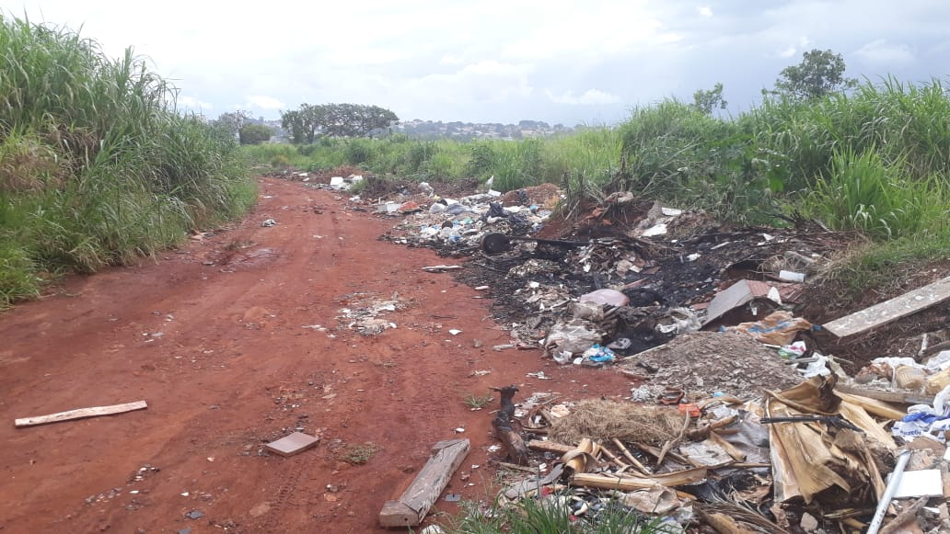

SALA DAS SESSÕES “VEREADOR SANTO RÓTOLLI”, aos 07 de janeiro de 2019.

**VEREADOR LUIS ROBERTO TAVARES**